「こころの窓」歴史 No、７
こんにちは。今日の体調はいかがですか。
それでは、今日も一緒に歴史を勉強しましょう！

今日のお題は「平城京（へいじょうきょう）」です。
この前出てきた中大兄皇子（のちの天智天皇）が、きちんと政治を行いましたが、天智天皇が亡くなると、跡継ぎ争いが起こり、天智天皇の弟の大海人皇子（おおあまのおうじ・・のちの天武天皇＜てんむてんのう＞）と、天智天皇の子どもの大友皇子（おおとものおうじ）が、戦いをはじめます（壬申の乱、じんしんのらん）。この戦いに勝った天武天皇が、天皇中心の国づくりをさらに進めていくのです。
天皇は、中国の唐（とう）に習って、律（りつ・・刑罰のきまり）と令（りょう・・政治のきまり）で政治を行いました。これを、大宝律令（たいほうりつりょう）といいます。今でいうと、内閣や国会のような政治の仕組みをつくったのです。もちろん一番上には天皇がいます。その下に太政官（だじょうかん）という大臣がいて、さらにその下に八省が置かれました。この八省は今でいうところの、文部科学省や厚生労働省といったものです。具体的な仕事はこの八省で行われました。また、このように天皇を中心に政治を行うところを朝廷（ちょうてい）といいます。そして、各地方には国司（こくし）がいました。今で言う都道府県の知事ですね。すごいですね。１５００年以上も前に、こんな仕組みをつくったのですね。そう考えると、天武天皇はものすごい人ですね。
さて、天武天皇は政治をする仕組みは整えましたが、政治をする場所をどこに置こうかということになり、現在の奈良市にその都（みやこ・・政治をするところ）が置かれました。これを平城京（へいじょうきょう）といい、現在で言えば首都の東京です。また、この時代を奈良時代と言います。
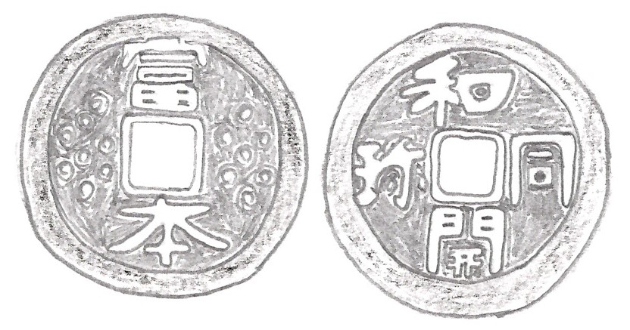この平城京には、たくさんの豪族（のちに貴族といいます）たちが集まり、人口も増えていきました。人々が集まると、いろいろな商売が盛んになりますネ。いわゆる市が盛んに行われます。今までは、物々交換で品物が売り買いされていましたが、一度にたくさんの品物が売り買いされるようになると、物々交換では売り買いができなくなったため、ここで
いよいよお金が登場するのです。右の写真が日本最古の「富本銭（ふほんせん）」と次に登場する「和同開珎（わどどうかいちん）」です。今本物があればものすごく高価ですよ。
それから、国は安定するのですが、しばらくすると全国で伝染病がはやり始めます。そこで、その時の聖武天皇（しょうむてんのう）は、奈良の東大寺に大仏様をお建てになり、仏様の力で、この伝染病 ＜富本銭＞ ＜和同開珎＞
を沈めようとされたのです。いつの時代も、病気や災害は国を大混乱させますね。
話は少し変わりますが、天皇という言い方や日本という言い方も、実はこの天武天皇の頃から始まったと言われているのです。天皇の前は大王（おおきみ）でした。では、日本という言い方をする前は何でしたか？ そうです、倭（わ）ですね。よく覚えていましたね。
は～い！ 今日もお疲れ様でした。 では、復習問題にチャレンジしてください！
復習問題
１．壬申の乱（天智天皇の弟の大海人皇子と天智天皇の子である大友皇子の戦い）は、なぜ起こったのだと思いますか。

２．もともと物々交換で品物が売り買いされていたのに、どうしてお金が使われるようになったと思いますか。

３．何のために、東大寺の大仏様がつくられたのだと思いますか。

解 答（難しかっても、一度は自分の考えで答えを書こう。そして、間違えたら見直しましょう）
１．天智天皇の次は、普通で言えば弟の大海人皇子が天皇になるはずだったのです。でも、天智天皇は、できれば自分の子どもに後を継がせたいと考えたから、子どもである大友皇子が天皇になろうとして、大海人皇子と争いになったのです。

２．もともとは物々交換で売り買いがされていたのですが、平城京にたくさんの人が集まり、売り買いする品物がたくさん出まわったので、物々交換では売り買いがスムーズにできなくなったため、お金（富本銭や和同開珎）が登場したのです。

３．全国に伝染病が流行したり、世の中がものすごく乱れてきたので、このままでは、国が平和にならないと考えた聖武天皇は、仏教（仏様の力を借りて）の力で、国を平和にしようと考えました。そのために、東大寺に大仏様をつくったのです。
お疲れ様でした。
病気を治すためや、入学試験に合格するため、また、結婚相手が見つかるように、今でも神様や仏様に拝んだりしますが、それは今も昔も変わらないんですね。
では、今日はこれで終わります。今日もぐっすり寝て、また明日、元気に「こころの窓」を開けてくださいネ。それではまた明日！

